Vier Stadtführer*innen - eine Führung
Krieg und Frieden in Oberursel

Am 19. Juni 2022 boten vier Oberurseler Stadtführer*innen wieder eine gemeinsame Führung zum Thema Krieg und Frieden an. Diese besondere Führung findet einmal im Jahr statt mit wechselnden inhaltlichen Schwerpunkten, die sich an zentralen Eckdaten der Geschichte orientieren. In diesem Jahr wurde insbesondere an die erste Zerstörung der Stadt während des Dreißigjährigen Krieges im Jahr 1622, die Ermordung des Außenministers Walter Rathenau 1922, die Wannseekonferenz 1942, die Ostpolitik von Willy Brandt 1972 und die Ermordung von Jürgen Ponto 1977 erinnert.
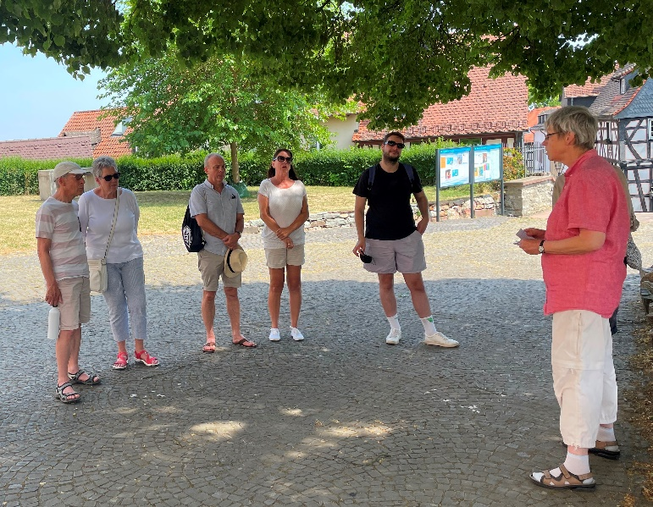
Die vier Stadtführer*innen bringen unterschiedliche inhaltliche Schwerpunkte in diese Führung ein. Andi Andernacht bietet Altstadt- und Mühlenführungen an und Führungen in französischer Sprache. Maren Horn ist Spezialistin für Mühlen- und Altstadtführungen. Gemeinsam mit Angelika Rieber bietet sie einmal im Jahr eine spezielle Mühlenführung im Rahmen der Route der Industriekultur an sowie eine Führung „Krieg und Frieden – was Gräber erzählen“ auf dem alten Friedhof. Angelika Rieber ist schon seit den 1980er Jahren als Stadtführerin aktiv. Ihr Schwerpunkt ist die jüdische Geschichte. Sie bietet Stadtrundgänge auf den Spuren jüdischen Lebens in Oberursel sowie Führungen auf dem jüdischen Friedhof an. Sylvia Struck ist Expertin für das Camp King. Daneben bietet sie insbesondere Altstadtführungen und englischsprachige Führungen an.
Am Startpunkt der Führung, an der St. Ursula-Kirche, erläutert Maren Horn die Auswirkungen der Reformation auf das religiöse Leben in Oberursel und die Folgen des 30jährigen Krieges. 1622 wurde die Stadt teilweise durch einen „Kriegsunternehmer“, Christian von Braunschweig, durch Niederbrennung vernichtet, 1645 dann erneut, von wenigen Häuser, die verschont bleiben, abgesehen, diesmal durch die Franzosen.
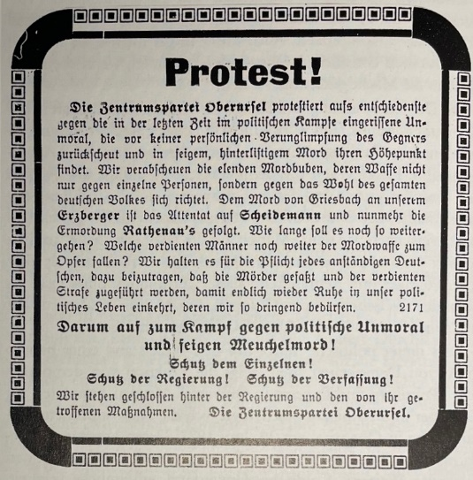
Vor genau 100 Jahren erschütterte der Mord an Walter Rathenau die deutsche Nation – und die Oberurseler. Daran erinnerte die Historikerin Angelika Rieber. Walter Rathenau gehörte zu den „Erfüllungspolitikern“, die sich einerseits den harten Bedingungen des Versailler Vertrages beugten, andererseits ihre Undurchführbarkeit belegen wollten. Ziel war die Revision des „Diktatfriedens“ auf friedlichem Weg. Nur wenige Tage nach dem Anschlag auf den Außenpolitiker am 24. Juni 1922 beschäftigte sich eine Stadtverordnetensitzung mit diesem Thema. Am selben Tag erschien ein Aufruf im Oberurseler Lokalanzeiger:
„Protest! Die Zentrumspartei Oberursel protestiert aufs entschiedenste gegen die in letzter Zeit im politischen Kampfe eingerissene Unmoral, die vor keiner persönlichen Verunglimpfung des Gegners zurückschreckt und in feigem, hinterlistigem Mord ihren Höhepunkt findet… Darum auf zum Kampf gegen politische Unmoral und feigen Meuchelmord! Schutz dem Einzelnen! Schutz der Regierung! Schutz der Verfassung! …“
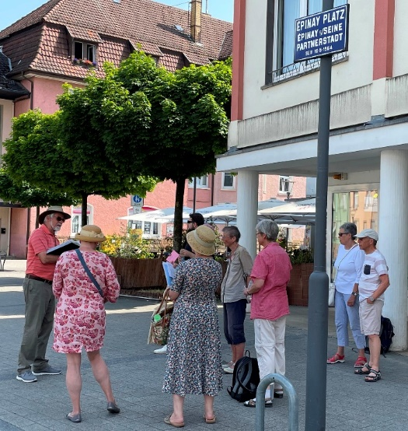
Um ein deutliches Zeichen gegen den politischen Terror zu setzen, beschloss der Magistrat am 4. September 1922, zwei Straßen in Oberursel nach den ermordeten Politikern Matthias Erzberger und Walter Rathenau zu benennen. Allerdings wurden die Straßen während der NS-Zeit wieder umbenannt. Sie erhielten nach dem Ende des Zweiten Weltkriegs jedoch nicht wieder die ursprünglichen Namen zurück.
Andi Andernacht erläuterte am Epinay-Platz die wirtschaftlichen Auswirkungen des Versailler Vertrages am Beispiel der Motorenwerke. Der Epinay-Platz macht auf die ersten Anfänge der Verständigung mit dem „Erzfeind“ Frankreich in den zwanziger Jahren des letzten Jahrhunderts durch den Locarno-Vertrag aufmerksam und verweist auf die Städtepartnerschaften der Stadt Oberursel mit Epinay sur Seine, Lomonossow und Rushmoore, die der Völkerverständigung dienen .
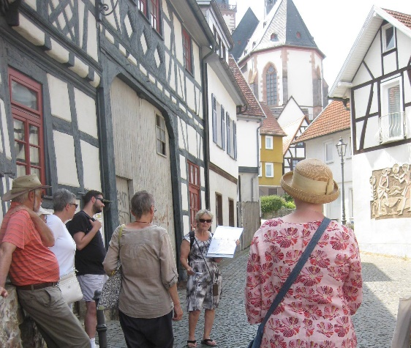
Vor dem früheren Wohnhaus der Familien Feinberg und Heilbronn erinnerte Angelika Rieber an die Schicksale der Mitglieder dieser Familien. Vor mehr als 80 Jahren, am 27. Oktober 1941 begannen die Deportationen aus Frankfurt. Innerhalb eines Jahres wurden, bestätigt durch die Wannseekonferenz am 20. Januar 1942, mehr als 10 000 Menschen aus Frankfurt in die Konzentrations- und Vernichtungslager verschleppt und ermordet. Zahlreiche Oberurseler wie die Mitglieder der Familie Feinberg/Heilbronn erlebten das Ende der Naziherrschaft und des Zweiten Weltkriegs nicht mehr. Sophie Feinberg wurde am 10. Juni 1942 deportiert, ihre Mutter Rosa und ihre Tante Therese Heilbronn mit der zweiten Deportation von Bad Homburg aus am 28. August 1942. Sie wurden Opfer der Shoa. An diese Familie erinnern seit kurzem Stolpersteine.
Sylvia Struck, Expertin für die Geschichte des Camp King, ging zurück in das Jahr 1947, als der US-amerikanische Präsident Truman mit seiner Truman Doktrin die Aufteilung der Welt in Ost und West besiegelte. Mit Hilfe des Marschallplans (European Recovery Program, ERP) sollte europäischen Staaten neben militärischer auch finanzielle Hilfe zuteil werden, um so die weitere Ausbreitung des Kommunismus einzudämmen. Den osteuropäischen Staaten war von Stalin untersagt worden, derartige Hilfsgelder anzunehmen. Kurz ging sie auch noch auf den Koreakrieg ein, bei dem es auf der amerikanischen Militärseite immer mehr auch um den Einsatz von bewusstseinserweiternden Mittel ging, was als Projekt Artischoke auch in Oberursel und besonders Kronberg eine Rolle spielte. Ferner stellte sie am Homm-Kreisel einen Zusammenhang her zwischen der Ostpolitik von Willy-Brandt und dem DDR-Spion Günther Guillaume, der seiner Übersiedlung aus der DDR kurze Zeit im Homm-Haus lebte, bevor er schließlich 1972 Referent von Willy Brand wurde.
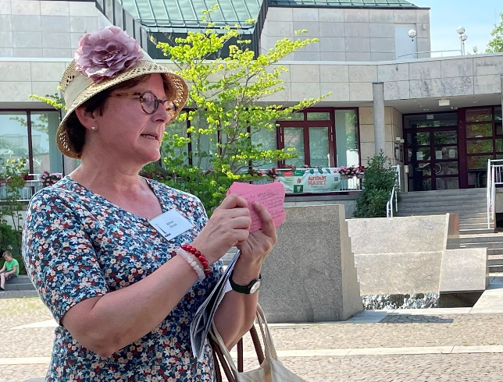
Am Rathausplatz erinnerte sie daran, dass 1977 Jürgen Ponto von Mitgliedern der Roten Armee Fraktion in seinem Haus hier in Oberursel ermordet wurde. Die Anfänge diese Terrororganisation reichen bis in die Zeit der Studentenunruhen 1968/69 zurück, die 1967 mit dem Tod von Benno Ohnesorge im Zusammenhang des Besuchs des persischen Schahs in Berlin einen ersten Höhepunkt erreichten. Die Anschläge der RAF sorgten für große Verunsicherung in Staat, Wirtschaft und Gesellschaft. Erinnerungen wurden bei vielen wach. Ponto wurde ein Brunnen am Oberurseler Rathausplatz gewidmet.
Maren Horn wies an selber Stelle daraufhin, dass vor genau 50 Jahren der Hochtaunuskreis aus dem Obertaunuskreis und dem Kreis Usingen entstand. Diese Gebietsreform wirkte sich auf vielen Ebenen auf die Bevölkerung aus. Eine betraf die Entwicklung der Schulen. Die Bedingungen in beiden früheren Kreisen waren sehr unterschiedlich. Ziel war es, für alle Schüler, die gleichen Voraussetzungen für eine gute Schulbildung zu schaffen.
Schließlich endete der Rundgang in der Allee mit seiner Vielzahl von Denkmälern, die an den deutsch-französischen Krieg und den Ersten Weltkrieg erinnern, auch an das inzwischen verschwundene Skagerrak-Denkmal.

